实验 4 决策树

实验目的：
1、 掌握决策树算法的相关概念；
2、 掌握决策树求解问题的流程；
3、 能够编写出决策树算法预测问题的代码；
4、 能够分析实验结果，对算法进行评估。

实验内容及步骤：
1、实验内容
（1）用决策树模型预测在某种天气情况下，是否会出去运动？（训练数据：
play.txt）构建决策树模型，并对决策树进行可视化，用 graphviz 将决策树呈现出来。分类决策树中有很多参数（criterion，splitter，max_depth，min_samples_split ，max_features）分析这些参数对模型的影响？

（2）用决策树模型预测泰坦尼克生还判断？（训练数据：train.csv、测试数据：
test.csv），一个旅客是否能够逃生与他的 Pclass、Name、Sex、Age、SibSp、Parch、Ticket、Fare、Cabin、Embarked 等均有一定联系，能否找到这些特征和他们能否逃生之间的规律，选择对分类结果有关键作用的特征。构建决策树模型，并对决策树进行可视化，用 graphviz 将决策树呈现出来。

实验结果与问题分析：
- 、实验结果：
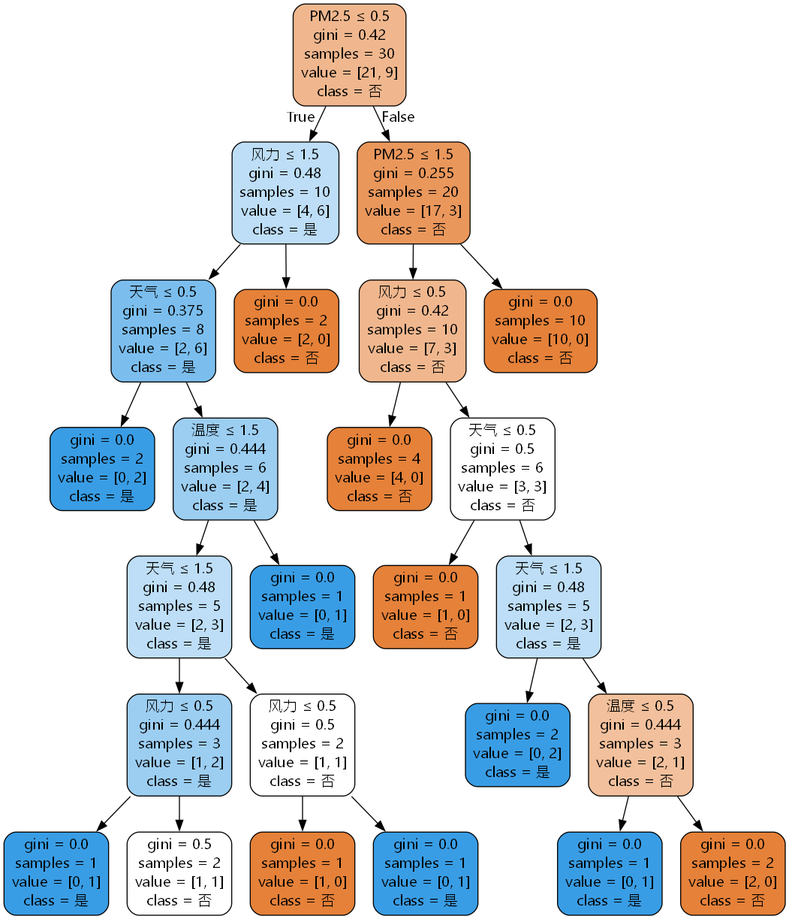
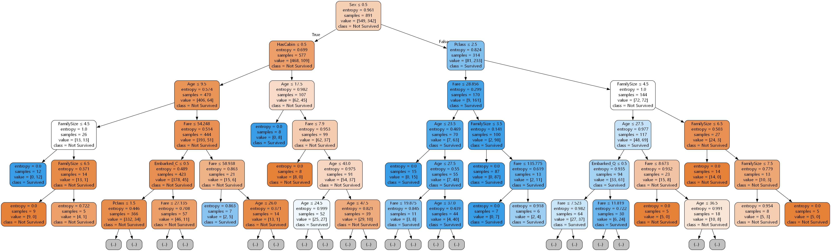

实验心得与技术交流分享：
对决策树算法有更深刻的了解

实验代码：

import pandas as pd
from sklearn.model_selection import train_test_split
from sklearn.tree import DecisionTreeClassifier, export_graphviz
from sklearn.preprocessing import LabelEncoder
from sklearn.metrics import accuracy_score
import graphviz
import matplotlib.pyplot as plt data = pd.read_csv('play.txt', sep='\s+')

print("原始数据 (前5行):")
print(data.head())
print(f"\n数据总行数: {len(data)}")

# 数据清洗与转换：将分类特征转换为数值特征
label_encoders = {}
data_encoded = pd.DataFrame()

# 确保所有列都存在
expected_cols = ['温度', '风力', '天气', 'PM2.5', '是否运动']
if not all(col in data.columns for col in expected_cols):
print(f"错误：数据文件列名与预期不符。期望列名: {expected_cols}, 实际列名: {data.columns.tolist()}")
# 可以选择在此处退出或抛出异常
# exit()

for column in data.columns:
if data[column].dtype == 'object': # 只对对象类型（通常是字符串）进行编码
le = LabelEncoder()
data_encoded[column] = le.fit_transform(data[column])
label_encoders[column] = le # 保存编码器以便后续解码或理解
else:
data_encoded[column] = data[column] # 如果已经是数值型则直接使用

print("\n编码后的数据 (前5行):")
print(data_encoded.head())

# 分离特征 (X) 和目标变量 (y)
# 目标变量是 '是否运动'
target_column = '是否运动'
X = data_encoded.drop(target_column, axis=1)
y = data_encoded[target_column]

feature_names = X.columns.tolist()
# 获取原始类名用于可视化，确保 target_column 在 label_encoders 中
if target_column in label_encoders:
class_names = label_encoders[target_column].classes_.tolist()
else: # 如果目标列已经是数值0/1，手动定义
class_names = [str(cls) for cls in sorted(y.unique())]
print(f"警告：目标列 '{target_column}' 未使用LabelEncoder，将使用其唯一值作为类名: {class_names}")

# X_train, X_test, y_train, y_test = train_test_split(X, y, test_size=0.3, random_state=42, stratify=y)
# 这里为了演示参数影响和可视化整个数据集的树，我们使用全部数据进行训练
X_train, y_train = X, y

# (2) 导入 Scikit-learn 提供的决策树模块 DecisionTreeClassifier() (已在顶部导入)
# (4) 构造决策树模型 (基础模型)
print("\n--- 构建基础决策树模型 ---")
base_clf = DecisionTreeClassifier(random_state=42)
base_clf.fit(X_train, y_train)

# (5) 模型的评估和预测 (在训练集上)
y_pred_train = base_clf.predict(X_train)
train_accuracy = accuracy_score(y_train, y_pred_train)
print(f"基础模型在训练集上的准确率: {train_accuracy:.4f}")

# (7) 决策树的可视化、用 graphviz 将决策树呈现出来。
def visualize_tree(clf, feature_names_list, class_names_list, filename_prefix="tree"):
# 注意：Graphviz 对中文路径/文件名的支持可能依赖系统配置
# 尝试使用 feature_names_list 和 class_names_list 直接传入
dot_data = export_graphviz(clf, out_file=None,
feature_names=feature_names_list,
class_names=class_names_list,
filled=True, rounded=True,
special_characters=True,
fontname="Microsoft YaHei") # 尝试指定中文字体, 'SimHei' 或 'Microsoft YaHei'
# 如果Graphviz找不到字体，可能会报错或乱码
try:
graph = graphviz.Source(dot_data, encoding='utf-8') # 指定编码
graph.render(filename_prefix, view=False, format='png') # view=False避免自动打开图片
print(f"决策树已保存为 {filename_prefix}.png (如果Graphviz命令行工具可用)")
return graph
except graphviz.backend.execute.CalledProcessError as e:
print(f"Graphviz 渲染失败: {e}")
print("请确保Graphviz已安装并配置在系统PATH中，且支持所选字体（如 Microsoft YaHei）。")
print("如果仍然存在问题，可以尝试将 feature_names 和 class_names 替换为英文。")
return None
except Exception as e_gen:
print(f"生成决策树图像时发生其他错误: {e_gen}")
return None

print("\n可视化基础决策树...")
# 使用原始中文特征名和类名
graph_base = visualize_tree(base_clf, feature_names, class_names, "play_decision_tree_base_new_data")

print("\n--- 参数对模型影响总结 ---")
print("""
- criterion: ('gini'/'entropy') 决定不纯度度量方式，影响分裂点的选择。
- splitter: ('best'/'random') 'best'在所有特征中找最优分裂，'random'在特征子集中找。
- max_depth: (int) 限制树的最大深度，防止过拟合。
- min_samples_split: (int or float) 节点分裂所需的最小样本数。值越大，模型越简单。
- max_features: (int, float, 'sqrt', 'log2') 每次分裂时考虑的特征数量。
""")
import pandas as pd
import numpy as np
from sklearn.model_selection import train_test_split, GridSearchCV, cross_val_score
from sklearn.tree import DecisionTreeClassifier, export_graphviz
# from sklearn.preprocessing import LabelEncoder, StandardScaler, OneHotEncoder # LabelEncoder might not be needed if Sex is mapped
# from sklearn.impute import SimpleImputer # Not used directly, manual imputation
# from sklearn.compose import ColumnTransformer # Not used in this manual flow
# from sklearn.pipeline import Pipeline # Not used in this manual flow
from sklearn.metrics import accuracy_score
import graphviz
import matplotlib.pyplot as plt
import seaborn as sns

# (1) 导入库 (已完成)

# (3) 使用 Pandas 库读取数据文件
try:
train_df = pd.read_csv('train.csv')
test_df = pd.read_csv('test.csv')
print("train.csv 和 test.csv 加载成功。")
except FileNotFoundError:
print("错误：'train.csv' 或 'test.csv' 文件未找到。请确保文件存在于正确的路径。")
# 为了能继续运行，您需要确保文件存在
exit() # 如果文件不存在，则退出

print("训练数据 (train.csv) 前5行:")
print(train_df.head())
print("\n测试数据 (test.csv) 前5行:")
print(test_df.head())

# 保存测试集的 PassengerId 用于后续提交 (如果需要)
test_passenger_ids = test_df['PassengerId']

# --- 数据预处理与特征工程 ---
print("\n--- 数据预处理与特征工程 ---")

# 合并训练集和测试集以便统一处理特征 (注意：Survived列只在训练集中)
train_labels = train_df['Survived']
train_features = train_df.drop('Survived', axis=1)
all_features_df = pd.concat([train_features, test_df], ignore_index=True)

print(f"合并后的数据集形状: {all_features_df.shape}")

# 特征工程和缺失值处理

# 1. Pclass: 无需处理，已经是数值型。

# 2. Name: 不再提取 Title。Name 列将在后续被删除。

# 3. Sex: 转换为数值
all_features_df['Sex'] = all_features_df['Sex'].map({'male': 0, 'female': 1}).astype(int)

# 4. Age: 缺失值填充 (改为按 Pclass 的中位数填充)
print("\n--- 填充 Age 缺失值 (按 Pclass 中位数) ---")
age_median_by_pclass = all_features_df.groupby('Pclass')['Age'].median()
print("各 Pclass 对应的 Age 中位数:")
print(age_median_by_pclass)

for p_class in all_features_df['Pclass'].unique():
if p_class in age_median_by_pclass:
all_features_df.loc[(all_features_df['Age'].isnull()) & (all_features_df['Pclass'] == p_class), 'Age'] = age_median_by_pclass[p_class]
else:
# 理论上 Pclass 1,2,3 应该都有中位数，这是一个备用方案
median_age_overall = all_features_df['Age'].median()
print(f"警告: Pclass {p_class} 没有计算出 Age 中位数，将使用全局中位数 {median_age_overall} 进行填充。")
all_features_df.loc[(all_features_df['Age'].isnull()) & (all_features_df['Pclass'] == p_class), 'Age'] = median_age_overall

# 确保所有 Age 缺失值都被填充 (如果某个Pclass的Age全为NaN，则上面的循环可能未填充)
if all_features_df['Age'].isnull().any():
print(f"Age 仍有 {all_features_df['Age'].isnull().sum()} 个缺失值，用全局中位数填充剩余部分。")
all_features_df['Age'].fillna(all_features_df['Age'].median(), inplace=True)
else:
print("Age 缺失值已全部填充。")

# 5. SibSp 和 Parch: 可以创建 FamilySize
all_features_df['FamilySize'] = all_features_df['SibSp'] + all_features_df['Parch'] + 1
all_features_df['IsAlone'] = (all_features_df['FamilySize'] == 1).astype(int)

# 6. Ticket: 结构复杂，这里暂时不进行深度处理，直接删除。

# 7. Fare: 测试集中有一个缺失值，用中位数填充
all_features_df['Fare'].fillna(all_features_df['Fare'].median(), inplace=True)

# 8. Cabin: 缺失值很多。创建一个新特征 HasCabin
all_features_df['HasCabin'] = all_features_df['Cabin'].notna().astype(int)

# 9. Embarked: 训练集中有两个缺失值，用众数填充
embarked_mode = all_features_df['Embarked'].mode()[0]
all_features_df['Embarked'].fillna(embarked_mode, inplace=True)
print(f"\nEmbarked 缺失值用众数 '{embarked_mode}' 填充。")

# 选择要用于模型的特征
# 删除原始的 Name, Ticket, Cabin, PassengerId (从特征集中)
# SibSp, Parch 已被 FamilySize 和 IsAlone 替代或包含
features_to_drop = ['Name', 'Ticket', 'Cabin', 'PassengerId', 'SibSp', 'Parch']
all_features_processed = all_features_df.drop(columns=features_to_drop)
print("\n处理后的特征列:")
print(all_features_processed.columns)

# 将分类特征进行独热编码 (现在只有 Embarked 是 object 类型需要编码)
categorical_cols = all_features_processed.select_dtypes(include='object').columns.tolist()
print(f"\n需要独热编码的分类特征: {categorical_cols}") # 应该主要是 ['Embarked']

all_features_encoded = pd.get_dummies(all_features_processed, columns=categorical_cols, dummy_na=False)
print("\n独热编码后的数据前5行:")
print(all_features_encoded.head())
print(f"编码后的特征数量: {all_features_encoded.shape[1]}")

# 分离回训练集和测试集
num_train_samples = len(train_labels)
X_train_processed = all_features_encoded.iloc[:num_train_samples]
X_test_processed = all_features_encoded.iloc[num_train_samples:]
y_train = train_labels # Survived 列

feature_names_final = X_train_processed.columns.tolist()
class_names_titanic = ['Not Survived', 'Survived'] # 0 和 1

print(f"\n最终训练特征形状: {X_train_processed.shape}")
print(f"最终测试特征形状: {X_test_processed.shape}")

# (2) 导入 Scikit-learn 提供的决策树模块 DecisionTreeClassifier() (已导入)
# (4) 构造决策树模型
print("\n--- 构建和评估决策树模型 ---")
# 基础模型
dt_clf = DecisionTreeClassifier(random_state=42)
dt_clf.fit(X_train_processed, y_train)

# (5) 模型的评估和预测
# 训练集准确率
train_accuracy_titanic = dt_clf.score(X_train_processed, y_train)
print(f"基础决策树在训练集上的准确率: {train_accuracy_titanic:.4f} (可能过拟合)")

# 使用交叉验证评估模型
cv_scores = cross_val_score(DecisionTreeClassifier(random_state=42), X_train_processed, y_train, cv=5)
print(f"交叉验证平均准确率 (基础模型): {np.mean(cv_scores):.4f} +/- {np.std(cv_scores):.4f}")

# (6) 模型参数的选择、调整（选择最优参数）- 使用 GridSearchCV
print("\n--- 使用 GridSearchCV 进行参数调优 ---")
param_grid = {
'criterion': ['gini', 'entropy'],
'max_depth': [3, 5, 7, 10, None], # 决策树最大深度
'min_samples_split': [2, 5, 10, 20], # 内部节点再划分所需最小样本数
'min_samples_leaf': [1, 2, 5, 10], # 叶节点最少样本数
'max_features': ['sqrt', 'log2', None] # 划分时考虑的最大特征数
}

grid_search = GridSearchCV(DecisionTreeClassifier(random_state=42), param_grid, cv=5, scoring='accuracy', n_jobs=-1)
grid_search.fit(X_train_processed, y_train)

best_params = grid_search.best_params_
best_score = grid_search.best_score_
print(f"最佳参数: {best_params}")
print(f"最佳交叉验证准确率: {best_score:.4f}")

# 使用最佳参数训练最终模型
best_dt_clf = grid_search.best_estimator_

# 评估调优后的模型
train_accuracy_best = best_dt_clf.score(X_train_processed, y_train)
print(f"调优后决策树在训练集上的准确率: {train_accuracy_best:.4f}")

# 选择对分类结果有关键作用的特征 (特征重要性)
print("\n--- 特征重要性 ---")
importances = best_dt_clf.feature_importances_
feature_importance_df = pd.DataFrame({
'feature': feature_names_final,
'importance': importances
}).sort_values(by='importance', ascending=False)

print("最重要的特征:")
print(feature_importance_df.head(10))

plt.figure(figsize=(10, max(6, len(feature_names_final) // 2))) # 调整图像大小以适应特征数量
sns.barplot(x='importance', y='feature', data=feature_importance_df.head(min(15, len(feature_names_final))))
plt.title('Top Feature Importances from Best Decision Tree (Max 15)')
# plt.show() # 在Jupyter中可取消注释
plt.savefig('titanic_feature_importances_no_title.png', bbox_inches='tight')
print("特征重要性图已保存为 titanic_feature_importances_no_title.png")

# (7) 决策树的可视化、用 graphviz 将决策树呈现出来。
print("\n--- 可视化决策树 (调优后，可能限制深度以便查看) ---")
try:
# 可视化一个限制深度的版本，以便观察
dot_data_best_viz = export_graphviz(best_dt_clf, out_file=None,
feature_names=feature_names_final,
class_names=class_names_titanic, # 使用 ['Not Survived', 'Survived']
filled=True, rounded=True,
special_characters=True,
max_depth=5, # 限制可视化深度为3
fontname="Microsoft YaHei") # 尝试指定中文字体
graph_best_viz = graphviz.Source(dot_data_best_viz, encoding='utf-8')
graph_best_viz.render("titanic_decision_tree_best_depth3_no_title", view=False, format='png')
print(f"调优后决策树 (深度限制为3的可视化) 已保存为 titanic_decision_tree_best_depth3_no_title.png")
# if graph_best_viz: display(graph_best_viz) # 在Jupyter中取消注释以显示

# 如果想可视化完整的最佳树 (如果其 max_depth 不是 None 且不太大)
actual_max_depth = best_dt_clf.get_depth()
if best_params.get('max_depth') is not None and best_params.get('max_depth') <= 5:
dot_data_full_best = export_graphviz(best_dt_clf, out_file=None,
feature_names=feature_names_final,
class_names=class_names_titanic,
filled=True, rounded=True,
special_characters=True,
fontname="Microsoft YaHei")
graph_full_best = graphviz.Source(dot_data_full_best, encoding='utf-8')
graph_full_best.render("titanic_decision_tree_best_full_no_title", view=False, format='png')
print(f"调优后完整决策树 (实际深度: {actual_max_depth}) 已保存为 titanic_decision_tree_best_full_no_title.png")
# if graph_full_best: display(graph_full_best)
else:
print(f"调优后的完整树实际深度为 {actual_max_depth}，可能较深，未生成完整可视化。上面已生成深度为3的版本。")

except Exception as e:
print(f"决策树可视化失败: {e}.")
print("请确保Graphviz已正确安装并配置在系统PATH中，并且支持所选字体（如 Microsoft YaHei）。")

# 预测测试集 (如果需要提交结果)
print("\n--- 预测测试集 ---")
test_predictions = best_dt_clf.predict(X_test_processed)

# 创建提交文件
submission_df = pd.DataFrame({
'PassengerId': test_passenger_ids,
'Survived': test_predictions
})
submission_df.to_csv('titanic_submission_dt_no_title.csv', index=False)
print("预测结果已保存到 'titanic_submission_dt_no_title.csv'")

